DISEÑO DE LA ACTIVIDAD PARA EDUCACIÓN PRIMARIA
Autores: Francisco Javier Trigueros Cano, José Monteagudo Fernández, Raquel Sánchez Ibáñez, Alejandro López García

1. Título: LA AUTONOMÍA DE LA REGIÓN DE MURCIA Y LA INVASIÓN MUSULMANA
2. Ubicación curricular  OBJETIVOS  d) Conocer, comprender y respetar las diferentes culturas y las diferencias entre las personas, la igualdad de derechos y oportunidades de hombres y mujeres y la no discriminación de personas con discapacidad.  h) Conocer los aspectos fundamentales de las Ciencias de la Naturaleza, las Ciencias Sociales, la Geografía, la Historia y la Cultura.  j) Utilizar diferentes representaciones y expresiones artísticas e iniciarse en la construcción de propuestas visuales y audiovisuales.  CONTENIDOS 5.º Primaria (Decreto 198/2014):  Bloque 1. Contenidos comunes  - Desarrollo de estrategias para organizar, memorizar y recuperar la información obtenida mediante diferentes métodos y fuentes.  - Uso y utilización correctos de diversos materiales con los que se trabaja.  Bloque 4. Las huellas del tiempo  - El tiempo histórico y su medida.  - Los Reinos Peninsulares en la Edad Media.  ORIENTACIÓN METODOLÓGICA (según Decreto 198/2014).  Utilizar sistemáticamente recursos que faciliten la visualización de los hechos geográficos, históricos y elementos del paisaje (representaciones cartográficas, mapas, atlas, fotografías e imágenes sintéticas, etc.).  *La ubicación temporal y encuadre del trabajo de estos contenidos queda a decisión del equipo docente. | 3. Temporalización  La actividad propuesta tiene una duración prevista de 60 minutos y consiste en dibujar en un mapa de la Península Ibérica los territorios a los que hace referencia el Pacto de Tudmir, establecer semejanzas y diferencias con los que ocupa en la actualidad la Región de Murcia y sus límites e indicar algunas características de la población hispanorromana, visigodos y los nuevos invasores musulmanes para comprender causas y consecuencias.
4. Nivel de agrupamiento de los alumnos  Actividad general: parejas y gran grupo.  Actividad de ampliación: individual y grupos pequeños. | 5. Secuencia o fragmentos del documental para trabajar la actividad  Alta Edad Media, desde el siglo V hasta los siglos X-XI (30’ 30’’ al 32’ 08). La secuencia se corresponde con la 5.ª pregunta a los alumnos en el plató del concurso La Rosa de los Vientos sobre el Pacto de Tudmir o Teodomiro.
6. Competencias
a) Aprender a aprender: esta competencia se desarrolla mediante la capacidad que tiene cada pareja, gran grupo o grupo pequeño de buscar y contrastar información, permitiéndoles la realización de las tareas propuestas. Para ello, han de ser capaces de dialogar, intercambiar opiniones y conocimiento, llegar a acuerdos entre los propios compañeros o realizar estrategias de búsqueda para localizar la información requerida en las actividades planteadas.
b) Sociales y cívicas: esta competencia se desarrolla a través de la interacción entre los compañeros de los grupos de trabajo, la aplicación de los conocimientos que tiene el alumnado acerca de las cuestiones planteadas, así como el respeto y la tolerancia que deben mostrar hacia los distintos puntos de vista, inspirando confianza y empatía hacia los propios compañeros. Del mismo modo, comprender lo que supuso para la Región de Murcia el Pacto de Tudmir, qué territorios formaban parte de esta tras su aplicación y cuáles la integran en la actualidad contribuye a la adquisición de esta competencia.
c) Conciencia y expresiones culturales: esta competencia se desarrolla al establecer alguna diferencia entre la población hispanorromana, visigodos y los nuevos invasores musulmanes en cuanto a lengua, religión, vestimenta o cultura, a través de la creatividad e imaginación para elaborar la narración propuesta o respetando las producciones realizadas por los compañeros, principalmente.
d) Comunicación lingüística y matemática: esta competencia se desarrolla a través de la elaboración de una escala, la medición del friso de la historia, el cálculo de distancias entre algunas poblaciones que se integran en el Pacto de Tudmir, el debate que se lleva a cabo en gran grupo, y todo aquello que requiera comprender, escribir, exponer y leer en las actividades propuestas.
7. Desarrollo o secuencia de la actividad
GRAN GRUPO
1.º. Visionado de la secuencia en gran grupo.
PAREJAS
2.º. Repaso del visionado, si es necesario, en parejas.
3.º. Se entrega el mapa político mudo de España, en blanco y negro.
4.º. Un alumno escribe los límites actuales (provincias) de la Región de Murcia en un folio y el otro repasa en el mapa anterior la silueta de la actual Región de Murcia. A continuación, se intercambian los documentos para comprobar que los dos alumnos coinciden en el trabajo realizado hasta el momento.
5.º. Indicar con flechas en el mapa anterior el nombre de las provincias limítrofes (las que se han anotado en el folio anterior).
6.º. A continuación, situar en el mapa anterior los límites y territorios a los que hace referencia el Pacto de Tudmir. Se puede hacer con un color muy claro, con sombreado, con alguna trama, puntos, etc.
7.º. Identificar los territorios de otras provincias que están incluidos a la firma del Pacto de Tudmir, así como los que actualmente forman parte de la Región de Murcia y no se contemplan en dicho Tratado.
8.º. Escribe el nombre de tres poblaciones que formaban parte del Pacto de Tudmir y que actualmente estén integradas en la Región de Murcia, tres que estuvieran antes y ahora ya no lo están y otras tres que no formaran parte del pacto de Tudmir y que en la actualidad formen parte de nuestra región.
Debate en GRAN GRUPO (expresión oral)
9.º. ¿Crees que la proximidad al mar o la orografía del terreno podrían haber influido en la delimitación del espacio contemplado en el Pacto de Teodoro (Tudmir)? ¿Por qué?
10.º. ¿Puedes establecer alguna diferencia entre la población hispanorromana, visigodos y los nuevos invasores musulmanes en cuanto a lengua, religión, vestimenta o cultura?
11.º ¿Podrías indicar las causas de la firma de dicho pacto y las consecuencias sociales para para los pobladores de los distintos territorios?

Actividad de ampliación
INDIVIDUAL (expresión escrita)
1.º Puzle. Sobre un mapa político mudo de España, en tamaño A3 o en cartulina, ubicar las piezas (a elección del docente y recortadas previamente según tamaño elegido) para conformar la zona que abarcaba el Pacto de Tudmir. Basándonos en el mapa anterior, elaborar la escala. Calcular las distancias entre algunas poblaciones integrantes en el Tratado (a criterio del docente). En no más de una página, narrar un viaje entre una localidad y otra (a elección del alumnado) para vender productos de la época producidos en la zona (identificar los productos), indicando el medio de transporte utilizado, personas que realizarían el trayecto y el tiempo empleado según el medio elegido.
GRUPOS PEQUEÑOS
2.º Friso de la historia. Situar en un friso de la historia de 2 metros de largo por 40-50 cm de alto un mapa de la Península Ibérica previo al Pacto de Tudmir y después el que se ha elaborado en clase. Explicar semejanzas y diferencias, tiempo transcurrido entre ambas imágenes y pobladores que habitaban la Península en cada uno de los dos momentos ubicados en el friso.
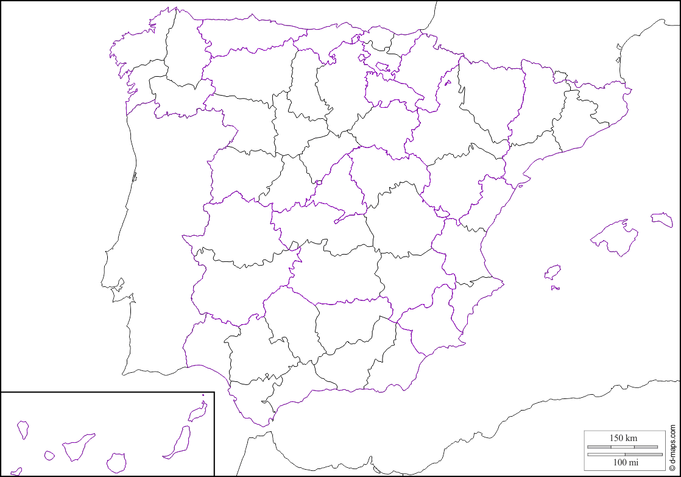
8. Criterios de evaluación y estándares de aprendizaje
Criterios de evaluación BLOQUE 1:
- Obtener información concreta y relevante sobre hechos o fenómenos previamente delimitados, utilizando diferentes fuentes (directas e indirectas).
3. Desarrollar la responsabilidad, la capacidad de esfuerzo y la constancia en el estudio.
- Respetar la variedad de los diferentes grupos humanos y valorar la importancia de una convivencia pacífica y tolerante entre todos sobre la base de los valores democráticos y los derechos humanos universalmente compartidos.
Estándares de aprendizaje BLOQUE 1:
  - Selecciona información concreta y relevante.
  - Obtiene conclusiones.
  - Comunica oralmente o por escrito el proceso seguido.
3.1. Realiza las tareas encomendadas.
3.2. Presenta los trabajos de manera ordenada, clara y limpia.
3.3. Utiliza con precisión la terminología adecuada a los temas tratados.
3.4. Expone oralmente, de forma clara y ordenada, contenidos relacionados con el área.
6.1. Valora la importancia de una convivencia pacífica y tolerante entre los diferentes grupos humanos sobre la base de los valores democráticos y los derechos humanos universalmente compartidos.
Criterios de evaluación BLOQUE 4:
- Utilizar las nociones básicas de sucesión, duración y simultaneidad para ordenar temporalmente algunos hechos históricos y otros hechos relevantes.
- Identificar y localizar en el tiempo y en el espacio los procesos y acontecimientos históricos más relevantes de la historia de España para adquirir una perspectiva global de su evolución.
Estándares de aprendizaje BLOQUE 4:
1.1. Usa diferentes técnicas: líneas del tiempo, mapas, para localizar en el tiempo y en el espacio algunos hechos del pasado y percibir la sucesión entre ellos.
2.1. Localiza en el tiempo y en el espacio algunos hechos fundamentales de la Edad Media y Moderna.
2.5. Identifica los rasgos distintivos de las culturas que convivieron en los Reinos peninsulares durante la Edad Media.
2.6. Describe la evolución política y los distintos modelos sociales en la Edad Media.
9. Técnicas e instrumentos de evaluación
Se recomienda la observación directa para recoger información sobre los siguientes aspectos: participación individual y actitud mostrada hacia las tareas encomendadas.
Los instrumentos que se recomiendan son la producción del alumno, la hoja de registro, que está asociada a la observación directa y permite anotar lo mencionado y la prueba oral para exponer el trabajo realizado. La rúbrica de evaluación que se propone es la siguiente:
ÍTEM | SÍ | CON ERRORES U OMISIONES | NO
El alumno/a delimita la actual Región de Murcia
El alumno/a indica el nombre de las provincias limítrofes en la actualidad
El alumno/a sitúa en el mapa de la Región de Murcia los territorios y límites del Pacto de Tudmir
El alumno/a identifica los territorios que están incluidos en la firma del Pacto de Tudmir
El alumno/a identifica los territorios que actualmente forman parte de la Región de Murcia y no están contemplados en el Pacto de Tudmir
El alumno/a escribe tres poblaciones del Pacto de Tudmir que actualmente está integradas en la Región de Murcia
El alumno/a escribe tres poblaciones que estaban integradas en el Pacto de Tudmir y actualmente no forman parte de la Región de Murcia
El alumno/a escribe tres poblaciones que no formaban parte del Pacto de Tudmir y actualmente están integradas en la Región de Murcia
El alumno/a justifica cómo el mar o la orografía del terreno ha podido influir o no en la delimitación del espacio del Pacto de Tudmir
El alumno/a elabora una narración sobre un viaje entre dos poblaciones del Pacto de Tudmir
El alumno/a indica el medio de transporte que utiliza en el viaje de la narración
El alumno/a indica la duración del viaje de la narración según el medio de transporte utilizado
El alumno/a elabora un friso ubicando en él un mapa de la Península Ibérica previo al Pacto de Tudmir y otro con los territorios que delimitan dicho pacto
El alumno/a explica dos consecuencias sociales tras la firma del Pacto de Tudmir
El alumno/a explica dos características de los pobladores que habitaban la zona de la Península Ibérica incluida en el Pacto de Tudmir (lengua, religión, vestimenta o cultura…)

10. Recursos complementarios (enlaces web, bibliografía para el alumnado, visitas a elementos patrimoniales, noticias de prensa, videos, documentales, etc.).
- https://viajesjuridicos.com/2018/12/06/el-pacto-de-teodomiro/
- https://www.descubriendomurcia.com/el-pacto-de-tudmir-o-de-teodomiro/
- https://www.regmurcia.com/servlet/s.Sl?sit=c,373,m,1915&r=ReP-29216-DETALLE_REPORTAJES
- https://www.laverdad.es/murcia/v/20120805/murcia/ejercito-murcianas-salvo-reino-20120805.html

